証明問題入試対策２（愛媛県立入試の過去問）
氏名（ ）
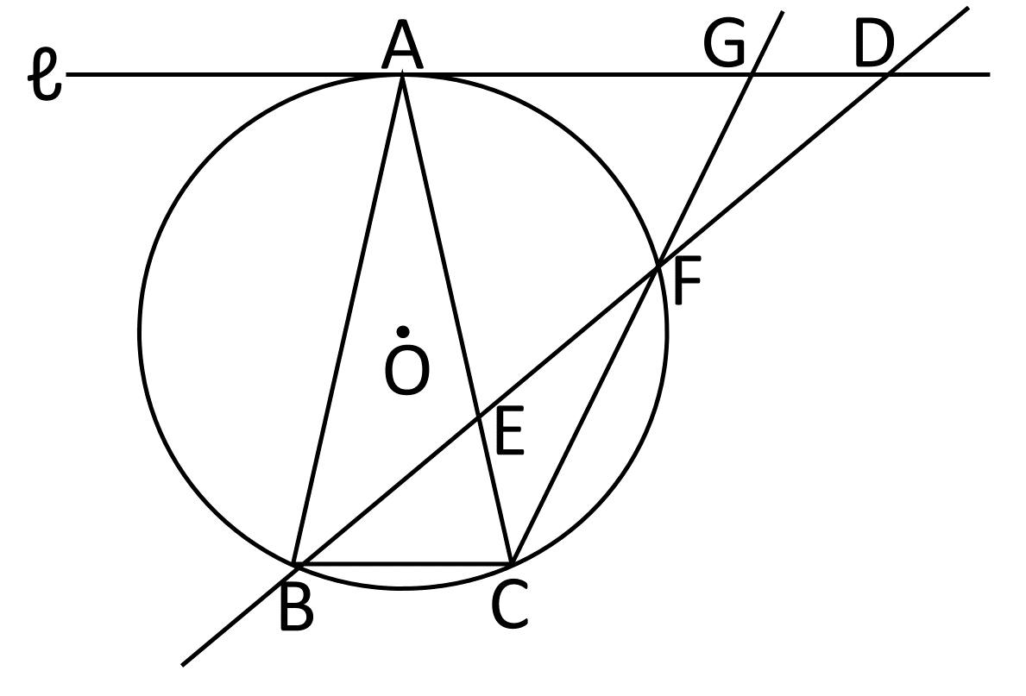
１ 右の図のように、3点Ａ，Ｂ，Ｃが円Ｏの周上にあり、ＡＢ＝ＡＣである。点Ａを通り線分ＢＣに平行な直線をℓとし、直線ℓ上に点Ｄを、ＡＢ＝ＡＤとなるようにとる。直線ＢＤと線分ＡＣとの交点をＥ、直線ＢＤと円Ｏとの交点のうち、点Ｂと異なる点をＦとする。また、直線ＣＦと直線ℓとの交点をＧとする。ただし、∠ＣＡＤは鋭角とする。このとき、次の問いに答えなさい。
１ △ACG≡△ADEであることを証明しなさい。

２ AG＝４㎝、GD＝２㎝のとき、
- 線分BCの長さを求めなさい。

- △DGFの面積を求めなさい。

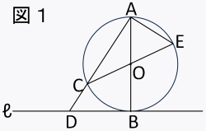
２ 右の図１のように、線分ABを直径とする円Oと直線ℓが点Bで接している。円Oの周上に点A、Bと異なる位置に点Cをとり、直線ACと直線ℓとの交点をDとし、直線COと円Oとの交点をEとする。また、点Aと点Eを結び、△CAEをつくる。このとき、次の問いに答えなさい。
１ △ABD∽△CAEであることを証明しなさい。

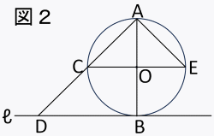
２ 右の図２において、OA＝２㎝、AC＝３㎝であるとき、
(1) 線分CDの長さを求めなさい。

(2) ２点D、Oを結んでできる△OCDの面積を求めなさい

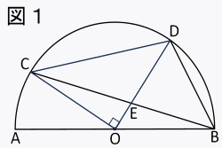
３ 図１のように、線分ABを直径とする半円Oの弧AB上に、２点C、Dを、∠COD＝９０°となるようにとり、線分ODと線分BCの交点をEとする。また点Bと点D、点Cと点Dをそれぞれ結び、△BCDをつくる。このとき、次の問いに答えなさい。（円周率はπを用いること。）
１ △BCD∽△DCEであることを証明しなさい。

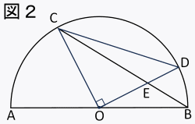

２ 図２のように、AB＝14㎝、BC＝12㎝であるとき、
(1) 線分CEの長さを求めよ。

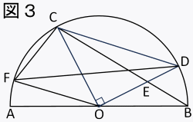
(2) 図３のように、弧AC上に点Fを∠COF＝４５°となるようにとるとき、線分CFと線分 DFと弧CDとで囲まれた部分の面積を求めよ。

証明問題入試対策２（愛媛県立入試の過去問）
氏名（ 解 答 ）
１ １ △ACG≡△ADEであることを証明しなさい。
△ACGと△ADEにおいて
∠Aは共通・・・①
仮定より△ABDは二等辺三角形なので∠ABD＝∠ADB・・・➁
弧AFの円周角なので∠ABD＝∠ACG・・・③
➁、③より ∠ACG＝∠ADE・・・④
仮定よりAB＝AC＝AD・・・⑤
①、④、⑤より一辺とその両端の角がそれぞれ等しいので
△ACG≡△ADE

２ （1）3㎝
（2） $\frac{３\sqrt{１５}}{５}$ ㎠

２ １ △ABDと△CAEにおいて
仮定より∠ADB（半円の弧に対する円周角）＝∠CAE（円の接線の性質）＝９０°・・・①
△OACは二等辺三角形なので∠ACE＝∠BAD・・・➁
①、➁より2組の角がそれぞれ等しいので
△ABD∽△CAE

２ (1) ７／３ ㎝
１の証明の相似比から求める。４：ｘ＝３：４ ｘ＝１６／３ ＣＤ＝ＡＤ－ＡＣ＝１６／３－３＝７／３
(2) ７√７／１２ ㎝^{２}
二等辺三角形OACの高さ×△CODの底辺７／３÷２で求める。

３ １ △BCDと△DCEにおいて
仮定より△OCDは直角二等辺三角形なので∠EDC＝ ４５°・・・①
弧CDの円周角なので∠CBD＝４５°・・・➁
- 、➁より∠EDC＝∠CBD・・・③
共通な角なので∠DCE＝∠BCD・・・④
③、④より2組の角がそれぞれ等しいので
△BCD∽△DCE

２ (1) ４９／６ ㎝
ＣＥをｘとして、相似比から求める。ｘ：７√２＝７√２：１２
(2) （４９／４）π ㎝２
∠COFと∠OCDは錯覚が４５°で等しくなるのでFO∥CDになる。平行線と面積の関係から、△CFD＝△CODになるので、中心角９０°、半径７㎝のおうぎ形の面積を求めればよい

